
Российская Федерация
Иркутская область

ДУМА ШЕЛЕХОВСКОГО МУНИЦИПАЛЬНОГО РАЙОНА

Р Е Ш Е Н И Е

 | Принято на 3 заседании Думы
От 28.03.2024 № 5-рд | «28» марта 2024 года

О внесении изменений в решение
Думы Шелеховского муниципального
района от 24.11.2022 № 43-рд

На основании предложения главы Шаманского муниципального образования Романова В.Н., принимая во внимание письмо главы Олхинского муниципального образования Кошкина В.В., в соответствии с Федеральным законом от 28.12.2009 № 381-ФЗ «Об основах государственного регулирования торговой деятельности в Российской Федерации», Федеральным законом от 06.10.2003 № 131-ФЗ «Об общих принципах организации местного самоуправления в Российской Федерации», приказом Службы потребительского рынка и лицензирования Иркутской области от 20.01.2011 № 3-спр «Об утверждении Порядка разработки и утверждения органами местного самоуправления муниципальных образований Иркутской области схемы размещения нестационарных торговых объектов», руководствуясь ст. ст. 24, 25 Устава Шелеховского района,

Д У М А Р Е Ш И Л А:

      - Внести в решение Думы Шелеховского муниципального района от 24.11.2022 № 43-рд «Об утверждении Схемы размещения нестационарных торговых объектов на территории Шелеховского района» следующие изменения:
- в приложении 1:
а) в наименовании столбца 2 после слов «место расположения» дополнить словами «/маршрут движения/зона размещения»;
б) в наименовании столбца 4 после слов «физическим лицом» дополнить словами «, не являющимся индивидуальным предпринимателем и применяющим специальный налоговый режим «Налог на профессиональный доход»;
в) наименование столбца 8 изложить в следующей редакции:
«Период размещения нестационарного торгового объекта (круглогодично/сезонно)»;
г) в столбце 6 пункта 131 цифры «60» заменить цифрами «61»;
д) раздел «Шаманское сельское поселение» дополнить пунктами 134.3-134.9 следующего содержания;
«
134.3 | с. Шаманка, ул. Набережная, в границах земельного участка 1Б | павильон | да | непродовольственный | 25 | муниципальная  собственность  Шаманского  сельского  поселения | круглогодично
134.4 | с. Шаманка, ул. Набережная, в границах земельного участка 1Б | павильон | да | продовольственный | 25 | муниципальная  собственность  Шаманского  сельского  поселения | круглогодично
134.5 | с. Шаманка, ул. Набережная, в границах земельного участка 1Б | палатка | да | продовольственный | 3 | муниципальная  собственность  Шаманского  сельского  поселения | сезонно
134.6 | с. Шаманка, ул. Набережная, в границах земельного участка 1Б | палатка | да | продовольственный | 10 | муниципальная  собственность  Шаманского  сельского  поселения | сезонно
134.7 | с. Шаманка, ул. Набережная, в границах земельного участка 1Б | павильон | да | продовольственный/непродовольственный | 25 | муниципальная  собственность  Шаманского  сельского  поселения | круглогодично
134.8 | с. Шаманка, ул. Набережная, в границах земельного участка 1Б | палатка | да | продовольственный | 10 | муниципальная  собственность  Шаманского  сельского  поселения | сезонно
134.9 | с. Шаманка, ул. Набережная, в границах земельного участка 1Б | палатка | да | продовольственный | 10 | муниципальная  собственность  Шаманского  сельского  поселения | сезонно
»;
е) пункт 135 в разделе «Олхинское сельское поселение» исключить;
- в приложении 2:
а) пункты 129-132 изложить в следующей редакции:
«129-132. Нестационарные торговые объекты, местоположение которых: Иркутская обл., Шелеховский р-он, с. Шаманка, левая сторона реки Иркут, в районе пешеходного моста: павильон, площадь земельного участка 61 кв.м, павильон, площадь земельного участка 39 кв.м, две палатки, площадь земельных участков 10 кв.м.
4. Торговая палатка, площадью 10 кв.м.
3.Торговая палатка, площадью 10 кв.м.
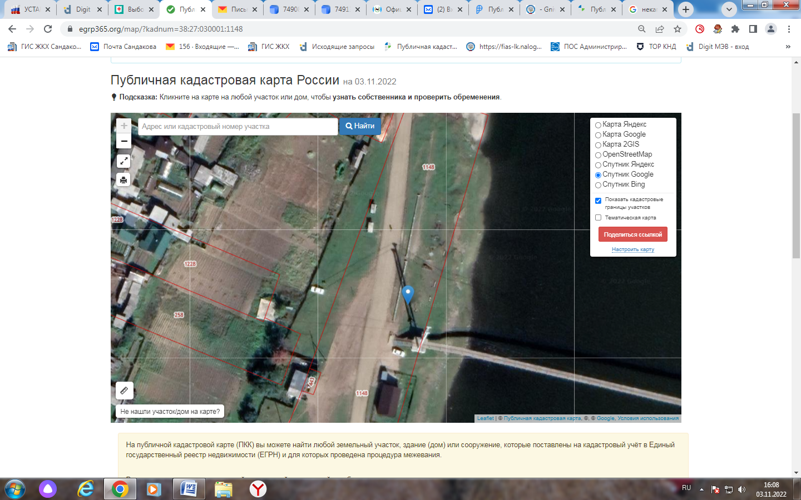
1. Продовольственный павильон, площадью 61 кв.м.
2. Продовольственный павильон, площадью 39 кв.м.

Координаты в системе МСК-38
Участок №1
Площадь земельного участка 61 кв. м
Обозначение характерных точек границ | Координаты, м
Обозначение характерных точек границ | Х | У
1 | 2 | 3
1 | 360457.19 | 3304381.07
2 | 360467.07 | 3304383.20
3 | 360465.83 | 3304389.12
4 | 360455.95 | 3304386.98
5 | 360457.19 | 3304381.07

Координаты в системе МСК-38
Участок №2
Площадь земельного участка 39 кв. м
Обозначение характерных точек границ | Координаты, м
Обозначение характерных точек границ | Х | У
1 | 2 | 3
1 | 360472.13 | 3304353.33
2 | 360470.67 | 3304357.65
3 | 360462.56 | 3304354.85
4 | 360463.95 | 3304350.59
5 | 360472.13 | 3304353.33

Координаты в системе МСК-38
Участок №3
Площадь земельного участка 10 кв. м
Обозначение характерных точек границ | Координаты, м
Обозначение характерных точек границ | Х | У
1 | 2 | 3
1 | 360501.970 | 3304395.270
2 | 360487.426 | 3304395.270
3 | 360487.426 | 3304402.111
4 | 360501.970 | 3304402.111
5 | 360501.970 | 3304395.270

Координаты в системе МСК-38
Участок №4
Площадь земельного участка 10 кв. м
Обозначение характерных точек границ | Координаты, м
Обозначение характерных точек границ | Х | У
1 | 2 | 3
1 | 360499.816 | 3304371.096
2 | 360502.644 | 3304371.096
3 | 360502.644 | 3304367.595
4 | 360499.816 | 3304367.595
5 | 360499.816 | 3304371.096

»;

б) пункт 133 изложить в следующей редакции:
«133. Нестационарный торговый объект, местоположение которого: Иркутская обл., Шелеховский р-он, с. Моты, ул. Магистральная, в районе жилого дома №19 киоск, площадь земельного участка 15 кв.м.

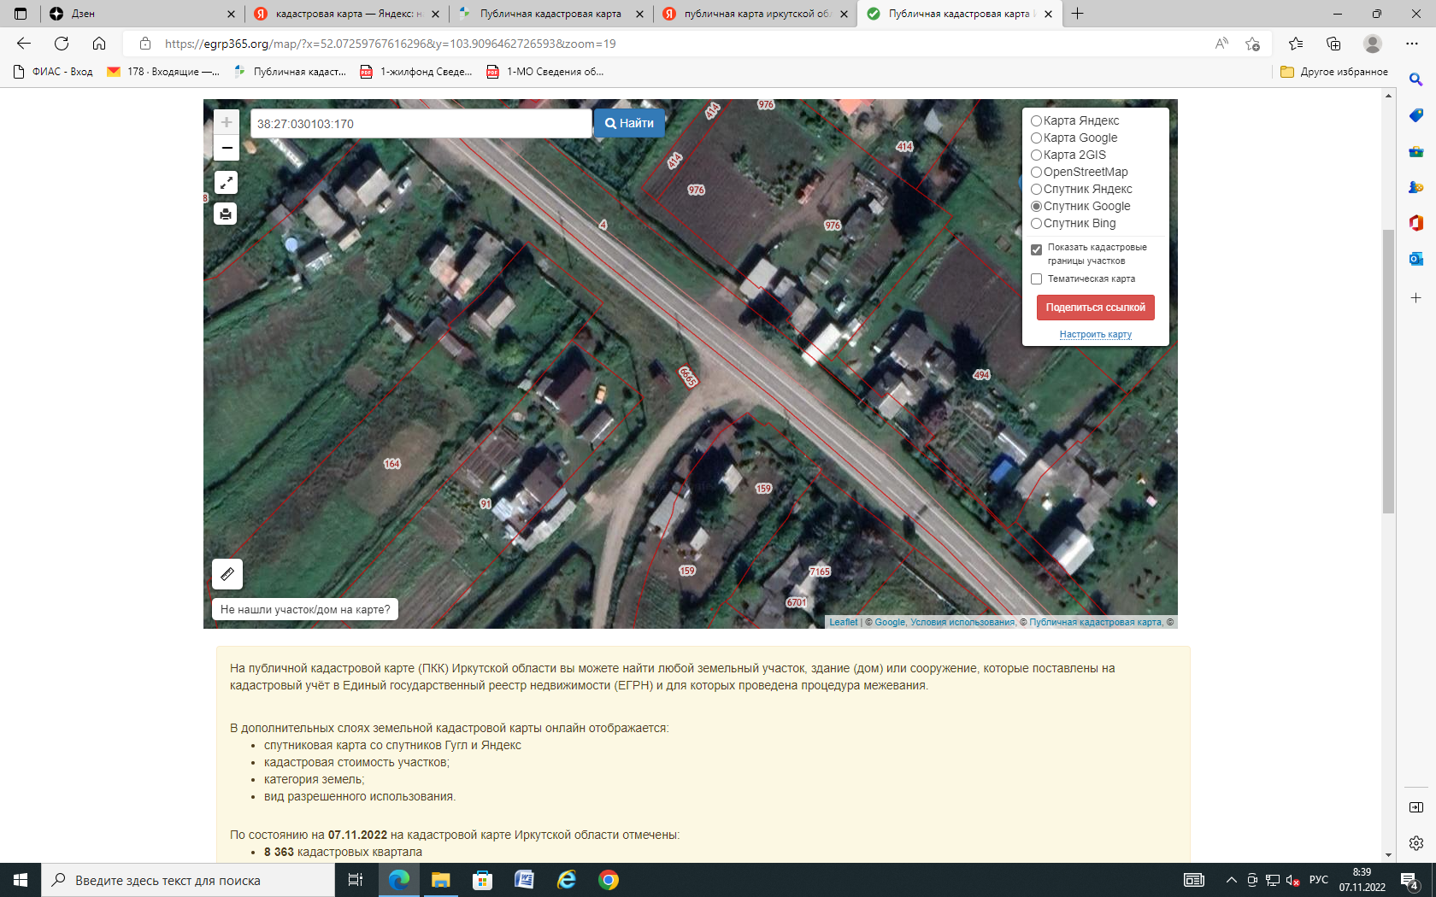
1. Продовольственный киоск, площадью 15 кв.м.

Координаты в системе МСК-38
Участок №1
Площадь земельного участка 15 кв. м
Обозначение характерных точек границ | Координаты, м
Обозначение характерных точек границ | Х | У
1 | 2 | 3
1 | 360722.65 | 3309993.71
2 | 360724.41 | 3309996.15
3 | 360720.34 | 3309999.04
4 | 360718.57 | 3309996.62
5 | 360722.65 | 3309993.71

»;

в) дополнить пунктами 134.3-134.9 следующего содержания:
«134.3-134.9. Нестационарные торговые объекты, местоположение которых: Иркутская обл., Шелеховский р-он, с. Шаманка, ул. Набережная, в границах земельного участка 1Б: три павильона, площадь земельных участков 25 кв.м, три палатки, площадь земельных участков 10 кв.м, одна палатка, площадь земельного участка 3 кв.м.

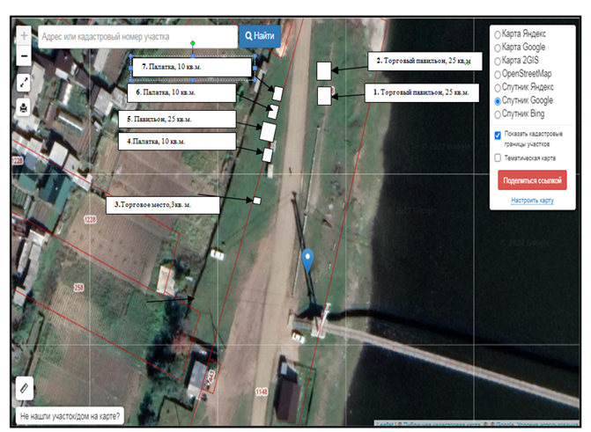

Координаты в системе МСК-38
Участок №1
Площадь земельного участка 25 кв. м
Обозначение характерных точек границ | Координаты, м
Обозначение характерных точек границ | Х | У
1 | 2 | 3
1 | 360537.08 | 3304401.76
2 | 360542.69 | 3304401.89
3 | 360542.78 | 3304397.43
4 | 360537.17 | 3304397.30
5 | 360537.08 | 3304401.76

Координаты в системе МСК-38
Участок №2
Площадь земельного участка 25 кв. м
Обозначение характерных точек границ | Координаты, м
Обозначение характерных точек границ | Х | У
1 | 2 | 3
1 | 360554.370 | 3304397.490
2 | 360554.330 | 3304401.440
3 | 360547.970 | 3304401.390
4 | 360548.010 | 3304397.440
5 | 360554.370 | 3304397.490

Координаты в системе МСК-38
Участок №3
Площадь земельного участка 3 кв. м
Обозначение характерных точек границ | Координаты, м
Обозначение характерных точек границ | Х | У
1 | 2 | 3
1 | 360522.52 | 3304380.45
2 | 360522.76 | 3304378.46
3 | 360521.27 | 3304378.28
4 | 360521.03 | 3304380.27
5 | 360522.52 | 3304380.45

Координаты в системе МСК-38
Участок №4
Площадь земельного участка 10 кв. м
Обозначение характерных точек границ | Координаты, м
Обозначение характерных точек границ | Х | У
1 | 2 | 3
1 | 360530.570 | 3304380.130
2 | 360530.170 | 3304382.370
3 | 360525.810 | 3304381.600
4 | 360526.210 | 3304379.360
5 | 360530.570 | 3304380.130

Координаты в системе МСК-38
Участок №5
Площадь земельного участка 25 кв. м
Обозначение характерных точек границ | Координаты, м
Обозначение характерных точек границ | Х | У
1 | 2 | 3
1 | 360539.040 | 3304379.720
2 | 360538.420 | 3304383.620
3 | 360532.140 | 3304382.620
4 | 360532.760 | 3304378.720
5 | 360539.040 | 3304379.720

Координаты в системе МСК-38
Участок №6
Площадь земельного участка 10 кв. м
Обозначение характерных точек границ | Координаты, м
Обозначение характерных точек границ | Х | У
1 | 2 | 3
1 | 360545.250 | 3304382.390
2 | 360544.850 | 3304384.630
3 | 360540.490 | 3304383.860
4 | 360540.890 | 3304381.620
5 | 360545.250 | 3304382.390

Координаты в системе МСК-38
Участок №7
Площадь земельного участка 10 кв. м
Обозначение характерных точек границ | Координаты, м
Обозначение характерных точек границ | Х | У
1 | 2 | 3
1 | 360545.250 | 3304382.390
2 | 360544.850 | 3304384.630
3 | 360540.490 | 3304383.860
4 | 360540.890 | 3304381.620
5 | 360545.250 | 3304382.390

»;
г) пункт 135 исключить.
2. Администрации Шелеховского муниципального района в течение 5 рабочих дней со дня утверждения настоящего решения направить его в службу потребительского рынка и лицензирования Иркутской области в установленном порядке.
3. Настоящее решение подлежит официальному опубликованию в газете «Шелеховский вестник» и размещению на официальном сайте Администрации Шелеховского муниципального района в информационно-телекоммуникационной сети «Интернет».
Председатель Думы Шелеховского  муниципального района | Мэр Шелеховского  муниципального района
_____________ А.Н. Солдатенко | ________________М.Н. Модин

